SUMÁRIO
1 OBJETIVO 1
2 ABRANGÊNCIA 1
3 DOCUMENTOS RELACIONADOS 1
4 DEFINIÇÕES 1
5 PROCESSO 1
6 REVISÃO 6

1 OBJETIVO
Definir o procedimento para facilitar a solicitação de acesso ao sistema por um usuário externo dentro do atende.net.

2 Abrangência
Este procedimento é destinado à população em geral que deseja utilizar das ferrametas nele inclusas.

3 DOCUMENTOS RELACIONADOS
Não há.

4 DEFINIÇÕES
Essa atividade tem a finalidade de estabelecer o procedimento para a solicitação de um usuário externo para acessar o sistema Atende.net.
Este cadastro serve para que usuarios externos tenham acesso a serviços disponiveis na prefeitura, possibilitando que o mesmo possa solicitar serviços sem precisar se deslocar na prefeitura.

5 Processo

5.1 Responsabilidades

- Do Usuário Externo

Acessar o site da prefeitura municipal de Santa Rosa pelo endereço: https://www.santarosa.rs.gov.br/
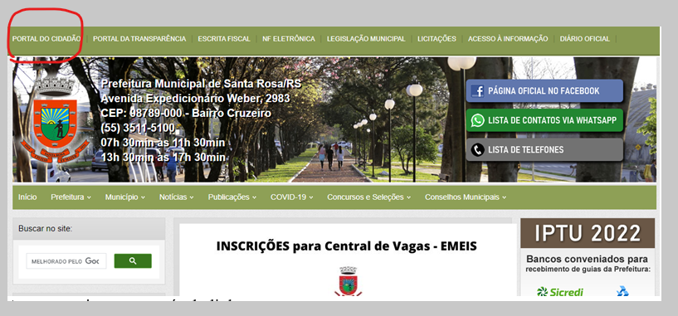

Clicar em “Portal Cidadão”.
Clicar em “Cadastre-se”
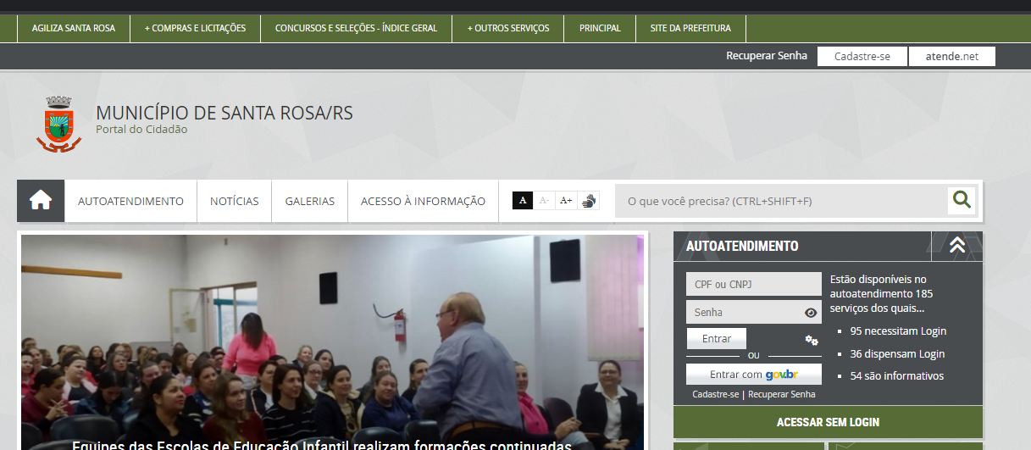

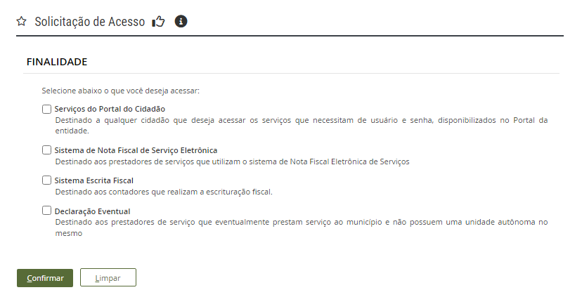
Selecionar na tela a opção que melhor descreve o intuito do usuário ao acessar o sistema, podendo múltiplas opções serem selecionadas.

Inserir todas as informações solicitadas:
Preencher os campos os quais for solicitado pelo site a fim de ter sua solicitação de acesso atendida.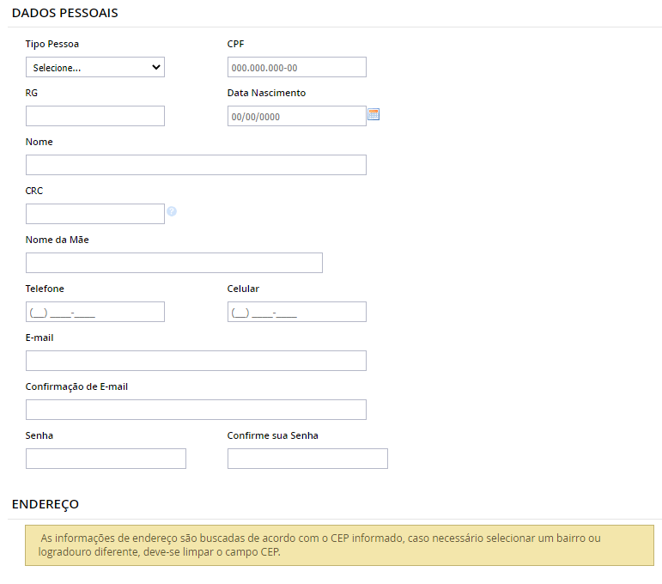
Obs: CRC refere-se ao número de conselho de classe caso seja contador.

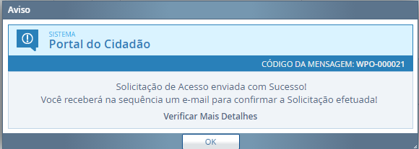

Abrir o e-mail e verificar se recebeu a notificação
Acessar o endereço disponibilizado via e-mail o usuário será redirecionado para o portal cidadão para acessar os serviços solicitados. Ao clicar no link os serviços ao cidadão estarão disponíveis.
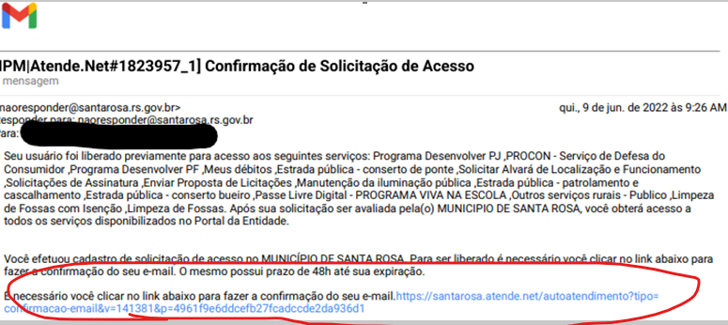

Acessar o portal cidadão através do link enviado
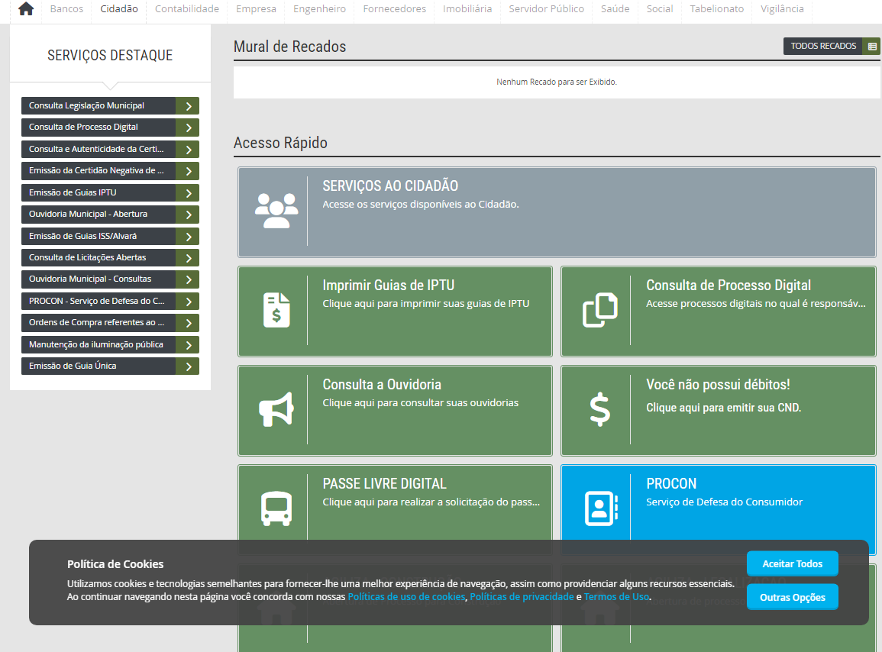

6 REVISÃO
Revisão | Item | Data

